|  |  |  |  |
| --- | --- | --- | --- |
| **CARRERA** | **CÓDIGO ASIGNATURA** | **NRC** | **NOMBRE DE LA ASIGNATURA** |
| INGENIERIA EN SISTEMAS | COMP 43010 |  | Inteligencia Artificial |

|  |  |  |  |
| --- | --- | --- | --- |
| UNIDAD No.: 01 | ***PROYECTO FINAL*** | | |
| **PROFESOR** | **PRÁCTICA** | **NOMBRE DE LA PRÁCTICA:** | **DURACIÓN :** |
| ING JENNY A RUIZ R |  |  |  |

**Aizaga Steven**

**Calvopiña Adrián**

**Rosero Johanna**

1. **OBJETIVO:**

**Desarrollar un asistente personal, usando como base un sistema experto basado en conocimiento usando el lenguaje CLIPS + Java**

1. **FUNDAMENTO TEÓRICO (Investigación, incluir citas para bibliografía)**

**Sistemas Basados en Conocimientos**

Un sistema basado en reglas está compuesto por 3 grandes módulos que son: base de hechos, base de reglas y el motor de inferencias, estos 3 elementos trabajan en conjunto de tal manera que basados en la base de hecho y base de reglas proveen la información al motor de inferencias para la toma de decisiones.

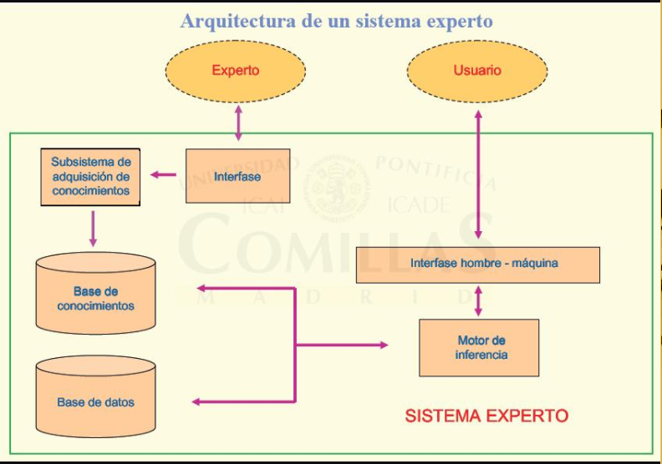

**Base de Hechos**

Todos los elementos de la base de hechos o también memoria de trabajo (MT) son entidades que se relacionan con hechos o instancias de una clase, los conocimiento de la máquina se clasifican por listas una lista de hecho (fact-list) y una de instancias (instance-list).

Un hecho es la unidad más básica del conocimiento dentro de la MT.

**Base de reglas**

La base de reglas o también llamada base de conocimientos, en donde la MT define el conocimiento y la base de reglas da informacion de como resolverlo.

Una regla consta de un antecedente también denominado el “si” o parte izquierda de la regla y de una consecuente también llamado “entonces” o parte derecha de la regla.

El antecedente está formado por un conjunto de condicionales también llamados elementos condicionales que debe cumplirce para que la regla sea aplicable, el consecuente de una regla es un conjunto de acciones a ser ejecutadas cuando la regla es aplicable.

Una base de conocimientos debe contar con las siguientes características:

* Sencilla.
* Independiente.
* Fácil de modificar.
* Transparente: justificación de soluciones y explicación de los procesos.
* Relacional.
* Potente: poder expresivo y eficiencia de cálculo.

Un SBC puede ser clasificado por la cantidad de reglas que posea:

* Demostración interesante: 50 reglas.
* Prototipo funcional: 250 reglas.
* SE operacional medio: 500 - 1000 reglas.
* SE operacional especial: 4000 reglas.

**El motor de inferencia**

El motor de inferencia usa los hechos y las reglas almacenados en la base de conocimientos para obtener nuevas conclusiones o hechos.

Para obtener estas conclusiones podemos utilizar reglas de inferencia como:

* Modus Ponens
* Modus Tollens

y estrategias de inferencia como:

* Encadenamiento de reglas
* Encadenamiento de reglas orientados a un objetivo.

**Modus Ponens**

Se examina la premisa de la regla, si esta es cierta la conclusión pasa a formar parte del conocimiento.

**Modus Tollens**

Se examina la conclusión, si es falsa se concluye que la premisa también lo es.

**Encadenamiento de reglas**

Esta técnica se usa cuando ciertas reglas coinciden con las conclusiones de otras, cuando encadenamos reglas los hechos pueden utilizarse para dar lugar a nuevos hechos.

Una de las formas de implementar este algoritmo es definiendo reglas cuyas premisas tengan valores conocidos, estas reglas deben concluir y sus conclusiones dar lugar a nuevos hechos, estos nuevos hechos se añaden al conjunto de hechos conocidos y el proceso continúa hasta que no pueden obtenerse nuevos hechos.

**Encadenamiento de reglas orientado a un objetivo**

Esta técnica requiere que el usuario seleccione una variable o nodo objetivo en el cual el algoritmo navega a través de reglas de búsqueda, si no se obtiene ninguna conclusión con la información existente, entonces el algoritmo fuerza a preguntar al usuario en busca de nueva información sobre los elementos que son relevantes para obtener información sobre el objetivo.

1. **INSTRUCCIONES**
2. Formar grupos máximo de cuatro personas.
3. **ACTIVIDADES A DESARROLLAR.**

Desarrollar el sistema experto propuesto, definiendo la base de hecho y conocimientos y un motor de inferencias.

1. **REQUISITOS PREVIOS**

|  |  |
| --- | --- |
| **HADWARE** | **SOFTWARE** |
| PC computador Personal del Laboratorio | MS |

1. **REFERENCIAS ( DE ACUERDO A LO ESPECIFICADO EN LA BIBLIOGRAFIA BASICA Y COMPLEMENTARIA) (SILABO)**

* **Estructura de los SBC. (2017). Palmia.galeon.com. Retrieved 26 July 2017, from http://palmia.galeon.com/capitulo63.htm**
* **Tema02-SistemasBasadosReglas. (2017). Grupo de Inteligencia Artificial. Retrieved 26 July 2017, from** [**http://www.ia.urjc.es/cms/sites/default/files/userfiles/file/GII-SBC/2013/Tema02-SBR.pdf**](http://www.ia.urjc.es/cms/sites/default/files/userfiles/file/GII-SBC/2013/Tema02-SBR.pdf)
* **clips-castellano. (2017). http://luisguillermo.com/. Retrieved 26 July 2017, from** [**http://luisguillermo.com/Curso-IA-UPB/clips-castellano.pdf**](http://luisguillermo.com/Curso-IA-UPB/clips-castellano.pdf)
* **http://personales.unican.es/gutierjm/cursos/expertos/Reglas.pdf**

1. **RESULTADO OBTENIDOS:**

**Base de Hechos**

|  |  |  |
| --- | --- | --- |
| Clase | Atributo | Tipo de dato |
| Hora | hora | entero |
|  | minutos | entero |
| Persona | fecha de nacimiento | Fecha |
|  | nombre | String |
| Fecha | dia | entero |
|  | mes | entero |
|  | año | entero |
| Clima | clima | String |
|  | temperatura | String |
| Vestimenta | tipo | String |
|  | accesorio | String |
| Entretenimiento | lugar | String |
|  | costo | String |
|  | actividad | String |
| Comida | plato | String |
|  | costo | String |

**Base de conocimientos**

1. Si (hora > 18 y hora < 7 ) => (temperatura = frío)
2. Si (hora > 8 y hora < 12 ) => (temperatura = cálido)
3. Si (hora > 12 y hora < 17 ) => (temperatura = templado)
4. Si (mes >= 1 y mes <= 3) => (clima = vientos fríos)
5. Si (mes >= 4 y mes <= 6) => (clima = soleado)
6. Si (mes >= 7 y mes <= 9) => (clima = vientos cálidos)
7. Si (mes >= 10 y mes <= 12) => (clima = lluvioso)
8. Si(temperatura = frío y clima = lluvioso ) => (tipo = invierno; accesorio = paraguas)
9. Si(temperatura = cálido y clima = soleado ) => (tipo = verano; accesorio = gorra)
10. Si(temperatura = templado y clima = vientos fríos ) => (tipo = otoño ; accesorio = bufanda)
11. Si(temperatura = frío y clima = vientos fríos ) => (tipo = invierno ; accesorio = bufanda)
12. Si(temperatura = cálido y clima = vientos cálidos ) => (tipo = verano)
13. Si(temperatura = templado y clima = vientos cálido ) => (tipo = primavera )
14. Si(temperatura = frío y clima = lluvioso ) => (lugar = casa ; actividad = películas; costo = bajo)
15. Si(temperatura = cálido y clima = soleado ) => (lugar = parque ; actividad =deporte; costo = bajo)
16. Si(temperatura = cálido y clima = soleado ) => (lugar = piscina ; actividad =nadar; costo = medio)
17. Si(temperatura = cálido y clima = soleado ) => (lugar = playa ; actividad =viajar; costo = alto)
18. Si(temperatura = templado y clima = vientos fríos ) => (lugar = parque ; actividad = películas; costo = bajo)
19. Si(temperatura = templado y clima = vientos fríos ) => (lugar = café/restaurant ; actividad = comer; costo = medio)
20. Si(temperatura = frío y clima = vientos fríos ) => (lugar =discoteca ; actividad = bailar; costo = medio)
21. Si(temperatura = cálido y clima = vientos cálidos ) => (lugar = bar ; actividad = tomar; costo = medio/alto)
22. Si(temperatura = templado y clima = vientos cálido ) => (lugar = parque ; actividad = deporte; costo = bajo)
23. **CONCLUSIONES: (a ser desarrolladas por el estudiante)**

* Los sistemas inteligentes desarrollados para apoyar el proceso de enseñanza-aprendizaje constituyen una vertiente fundamental del desarrollo actual de la EAC a través del uso de técnicas de IA
* Los SBC basan su rendimiento en la cantidad y calidad del conocimiento de un dominio específico y no tanto en las técnicas de solución de problemas.

1. **RECOMENDACIONES: (a ser desarrolladas por el estudiante)**

* Para un correcto manejo de un SBC , es necesario que las reglas estén bien definidas ,porque serán la base para que el sistema pueda buscar y encontrar resultados.
* Decidir corresctamente en el vocabulario de predicados, funciones y constantes